
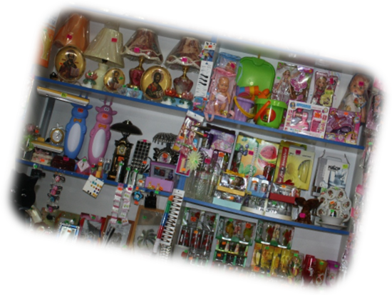
У близкого Вам человека скоро праздник и
Вы снова не знаете "что подарить на день рождения"?
Поверьте, это не проблема.
Выбор подарка - это праздник,
если совершаешь его в

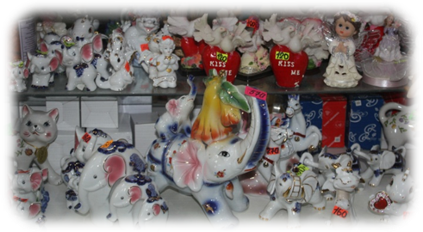
магазине
Ж Е М Ч У Г !
Рекламное агентство «ЧИЖ» (Чтобы Интереснее Жилось)
МОУ СОШ № 2 р.п. Колышлей

